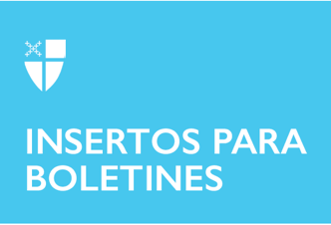

13 de noviembre de 2022 – Pentecostés 23 (C)

AdventWord

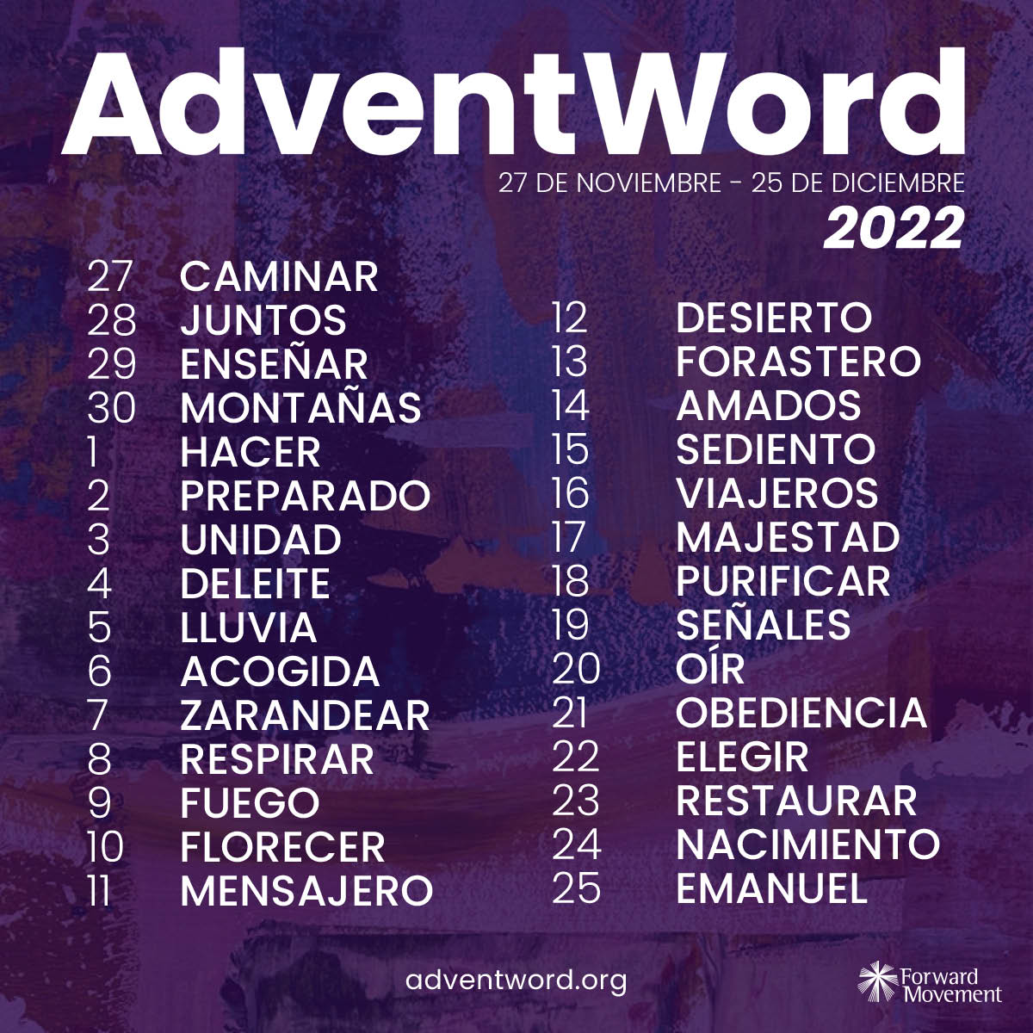
Forward Movement acaba de anunciar las palabras de AdventWord para el Adviento de 2022. AdventWord es una iniciativa anual que incluye un calendario de Adviento y una comunidad de discípulos que se enfocan en una palabra diaria que invita a la reflexión.
Por casi una década AdventWord viene inspirando a los seguidores y seguidoras de Jesús que desean hacer la meditación parte de su rutina diaria durante el tiempo de Adviento.
Las meditaciones y las imágenes diarias provienen de las lecturas del leccionario diario. Las comenzaremos a publicar en AdventWord.org a partir del domingo 27 de noviembre.
Los participantes pueden inscribirse para recibir un

13 de noviembre de 2022 – Pentecostés 23 (C)

AdventWord

Forward Movement acaba de anunciar las palabras de AdventWord para el Adviento de 2022. AdventWord es una iniciativa anual que incluye un calendario de Adviento y una comunidad de discípulos que se enfocan en una palabra diaria que invita a la reflexión.
Por casi una década AdventWord viene inspirando a los seguidores y seguidoras de Jesús que desean hacer la meditación parte de su rutina diaria durante el tiempo de Adviento.
Las meditaciones y las imágenes diarias provienen de las lecturas del leccionario diario. Las comenzaremos a publicar en AdventWord.org a partir del domingo 27 de noviembre.
Los participantes pueden inscribirse para recibir un

mensaje diario, en inglés y en español, por email o siguiendo a AdventWord en las redes sociales.
Muchos seguidores se unen al proceso creativo y comparten sus propias reflexiones en las redes sociales usando la etiqueta #AdventWord. Y los participantes responden con fotos, escritos, manualidades, dibujos, poemas, arte creada por otros, y otras expresiones creativas inspiradas por la palabra del día.

Las palabras para #AdventWord 2022 son:
Noviembre 27: Caminar Diciembre 12: Desierto
Noviembre 28: Juntos Diciembre 13: Forastero
Noviembre 29: Enseñar Diciembre 14: Amados
Noviembre 30: Montañas Diciembre 15: Sediento
Diciembre 1: Hacer Diciembre 16: Viajeros
Diciembre 2: Preparado Diciembre 17: Majestad
Diciembre 3: Unidad Diciembre 18: Purificar
Diciembre 4: Deleite Diciembre 19: Señales
Diciembre 5: Lluvia Diciembre 20: Oír
Diciembre 6: Acogida Diciembre 21: Obediencia
Diciembre 7: Zarandear Diciembre 22: Elegir
Diciembre 8: Respirar Diciembre 23: Restaurar
Diciembre 9: Fuego Diciembre 24: Nacimiento
Diciembre 10: Florecer Diciembre 25: Emanuel
Diciembre 11: Mensajero

Los imágenes y las meditaciones de #AdventWord pueden ser experimentados por AdventWord.org, correos electrónicos diarios y directos, y también por Facebook, Instagram, y Twitter. Las meditaciones también serán disponibles en www.adventword.org.

mensaje diario, en inglés y en español, por email o siguiendo a AdventWord en las redes sociales.
Muchos seguidores se unen al proceso creativo y comparten sus propias reflexiones en las redes sociales usando la etiqueta #AdventWord. Y los participantes responden con fotos, escritos, manualidades, dibujos, poemas, arte creada por otros, y otras expresiones creativas inspiradas por la palabra del día.

Las palabras para #AdventWord 2022 son:
Noviembre 27: Caminar Diciembre 12: Desierto
Noviembre 28: Juntos Diciembre 13: Forastero
Noviembre 29: Enseñar Diciembre 14: Amados
Noviembre 30: Montañas Diciembre 15: Sediento
Diciembre 1: Hacer Diciembre 16: Viajeros
Diciembre 2: Preparado Diciembre 17: Majestad
Diciembre 3: Unidad Diciembre 18: Purificar
Diciembre 4: Deleite Diciembre 19: Señales
Diciembre 5: Lluvia Diciembre 20: Oír
Diciembre 6: Acogida Diciembre 21: Obediencia
Diciembre 7: Zarandear Diciembre 22: Elegir
Diciembre 8: Respirar Diciembre 23: Restaurar
Diciembre 9: Fuego Diciembre 24: Nacimiento
Diciembre 10: Florecer Diciembre 25: Emanuel
Diciembre 11: Mensajero

Los imágenes y las meditaciones de #AdventWord pueden ser experimentados por AdventWord.org, correos electrónicos diarios y directos, y también por Facebook, Instagram, y Twitter. Las meditaciones también serán disponibles en www.adventword.org.

